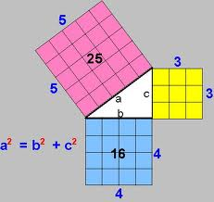
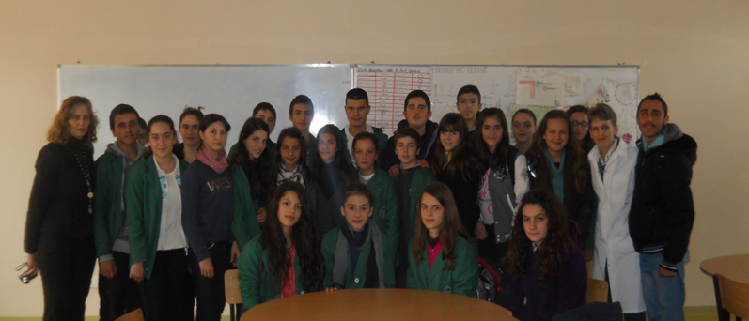
Gjeometria është degë e matematikës që i studjon figurat e rrafshit dhe hapësirës dhe relacionet në mes tyre. Fjala gjeometri vjen nga greqishtja dhe ka kuptimin "matje e tokës" këtë fjalë e krijoi Herodoti. Me kalimin e shekujve gjeometria është bërë një kompleks studimesh dhe kërkimesh shumë të gjëra dhe shumë të pasura. Koha se kur ka "lindur" gjeometria si shkencë sipas Euklidit është shekulli III. Kontribute në gjeometri kanë dhënë edhe matematikanët Pitagora, Arkimedi dhe Apolloni i Perges. Në Egjipt rreth lumit Nil pas vërshimeve zhdukeshin kufijtë e parcelave dhe për këtë arsye njeriu u detyrua që ti rindante prapë ato dhe për këto duheshin njohje të disa rregullave të cilat të përmbledhura e morën emrin gjeometri. Pitagora njihet per teoremen e tij te cilen e ka zbuluar para shumë viteve:Në çdo trekëndësh kënddrejt shuma e katrorëve të ndërtuar mbi katete është e barabartë me katrorin e ndërtuar mbi hipotenuzë: Disa thënie për matematikën: 1.Në matematikë ti nuk meson teorinë, ti thjeshtë mësohesh me të..2. Në matematikë është çmenduri të bësh të njëjtën gjë dy herë dhe të presësh rezultate të ndryshme , ashtu si edhe në jetë…….
Grupi i matematicienteve te rinje

